五年級數學科補充題 時間：30分鐘
- 速算題
      - (19－11)×(18－12)×(17－13)×(16－14)×(15－15)＝？
      - 1÷$\frac{2}{3}$÷$\frac{3}{4}$÷$\frac{4}{5}$÷$\frac{5}{6}$＝？
      - 97×$\frac{1}{7}$＝(1－A)×97 A＝？
      - 5＋5×999＝？
      - 0.75×24＝？
      - 12.5÷0.25＝？
      - $\frac{1}{4}$×a＝8 a＝？
      - 9.99×10＋0.001×100＝？
      - 4×$\frac{3}{8}$÷4×$\frac{3}{8}$＝？
      - 12×57＋3×12－12＝？
      - 8276×459－439×8276＝？
      - 4＋4×4－4÷4＋0÷4＝？
      - 0.1×0.1÷0.1×0.1÷0.1×0.1÷0.1＝？
      - 化6.004為最簡分數。
      - 5X＋19＝29 X＝？
- 思考題
      - 「230」最少要加上多才能成為一個質數？
      - ( ＋ )×＝18 ＝？
      - 把1升果汁注滿四個同一大小的杯子後，餘下$\frac{3}{5}$升，若把所餘的果汁分別注滿同樣容量的杯子，最少要多少個？
      - 甲、乙、丙三數的平均數是20，乙數的2倍是20，丙數是甲數的$\frac{1}{4}$，問甲數是多少？
      - 下圖面積是175cm²， a＝cm
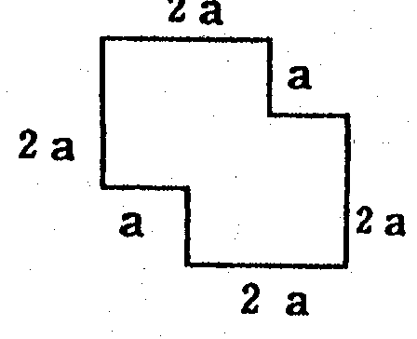

- 應用題

      - 米8kg，每天吃去$\frac{4}{5}$kg，問共可吃多少天？
      - 雞蛋每隻0.6元，有款10元，盡量丮用來購買最多蛋後，還餘下多少元？
      - 糖一盒，分給8人，每人可得9粒，若改為分給6人，每人可得多少粒？
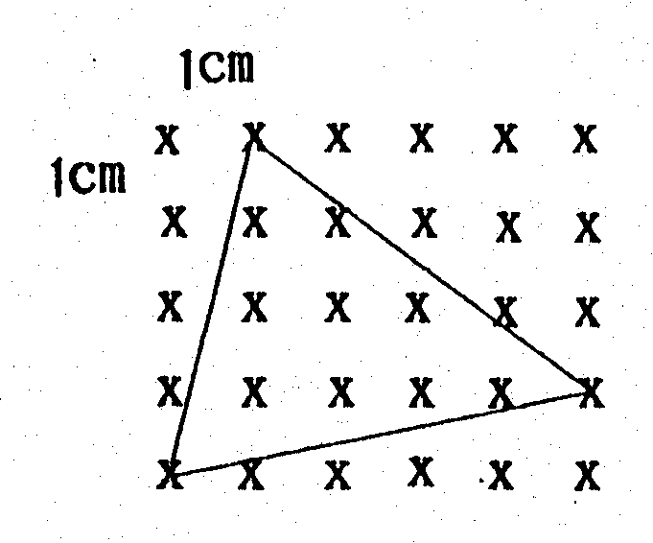
      - 求右圖三角形的面積。

      - ;觀察下圖，求每粒波子的體積。
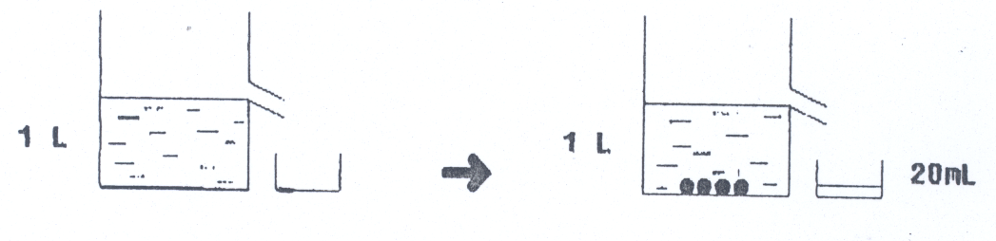

      - 糖一盒96粒，小美得$\frac{1}{4}$，小英得$\frac{1}{\text{12}}$。問他們共有糖多少粒？
      - 爸爸月薪10000元，本月加薪15%。求爸爸本月加薪金是幾元？
      - 火車由A地到B地需5小時9分鐘，若火車於下午5時正抵達B地，問火車在何時出發？
      - 蘋果50個，梨比蘋果多$\frac{1}{5}$，橙比梨多$\frac{1}{\text{10}}$。問橙共有多少個？
      - 根據以下的統計圖，找出小明上星期平均每天的零用錢是多少元？
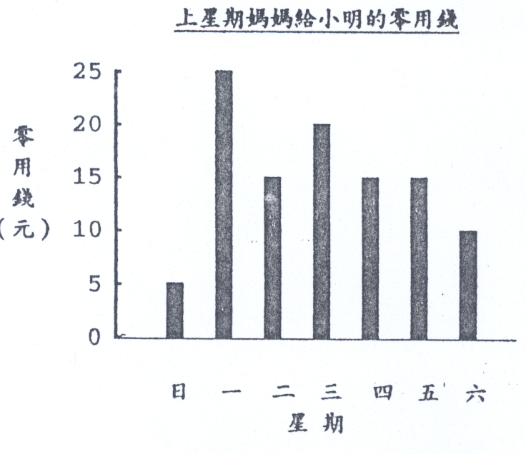

六年級數學科補充題 時間：30分鐘
